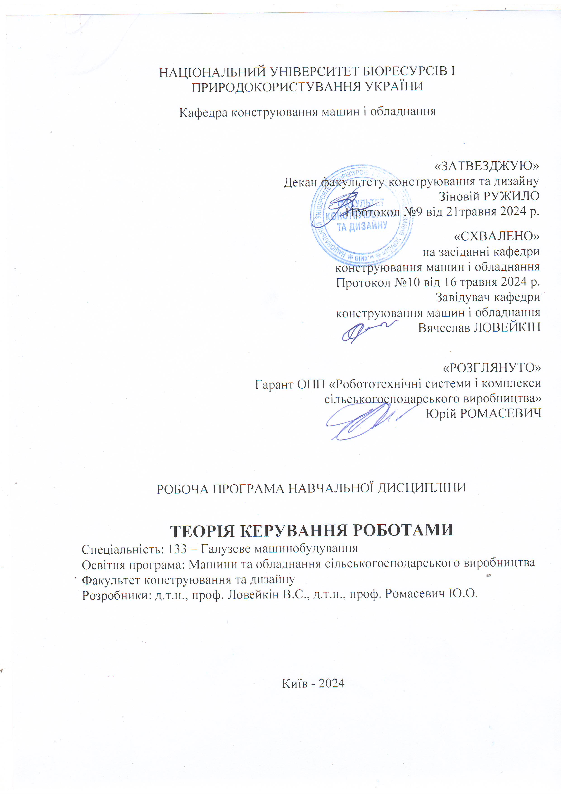
НАЦІОНАЛЬНИЙ УНІВЕРСИТЕТ БІОРЕСУРСІВ І ПРИРОДОКОРИСТУВАННЯ УКРАЇНИ
Кафедра конструювання машин і обладнання

«ЗАТВЕЗДЖУЮ»
Декан факультету конструювання та дизайну
Зіновій РУЖИЛО
Протокол №9 від 21травня 2024 р.
«СХВАЛЕНО»
на засіданні кафедри
конструювання машин і обладнання
Протокол №10 від 16 травня 2024 р.
Завідувач кафедри
конструювання машин і обладнання
Вячеслав ЛОВЕЙКІН

«РОЗГЛЯНУТО»
Гарант ОПП «Робототехнічні системи і комплекси
сільськогосподарського виробництва»
Юрій РОМАСЕВИЧ

РОБОЧА ПРОГРАМА НАВЧАЛЬНОЇ ДИСЦИПЛІНИ

ТЕОРІЯ КЕРУВАННЯ РОБОТАМИ
Спеціальність: 133 – Галузеве машинобудування
Освітня програма: Машини та обладнання сільськогосподарського виробництва
Факультет конструювання та дизайну
Розробники: д.т.н., проф. Ловейкін В.С., д.т.н., проф. Ромасевич Ю.О.

Київ - 2024

1. Опис навчальної дисципліни

Теорія керування роботами

Галузь знань, спеціальність, освітньо-кваліфікаційний рівень
Галузь знань | 13 – Механічна інженерія  (шифр і назва)
Спеціальність | 133 – Галузеве машинобудування  (шифр і назва)
Освітньо-кваліфікаційний рівень | Магістр  (бакалавр, спеціаліст, магістр)

Характеристика навчальної дисципліни
Вид | нормативна
Загальна кількість годин | 180
Кількість кредитів ECTS | 6
Кількість змістових модулів | 2
Курсовий проект (робота) | -
Форма контролю | Екзамен
Показники навчальної дисципліни для денної форми навчання
 |  | денна форма навчання | заочна форма навчання
Рік підготовки (курс) |  | 1
Семестр |  | 1
Лекційні заняття |  | 45
Практичні, семінарські заняття |  | -
Лабораторні заняття |  | 45
Самостійна робота |  | 90
Кількість тижневих аудиторних годин для денної форми навчання |  | 6

2. Мета та завдання навчальної дисципліни
Мета дисципліни полягає в тому, щоб виробити у студента здатність системного розгляду задач керування рухоммобільних платформ та маніпуляторів сільськогосподарських і промислових роботів, а також подати конструктивні методи їх розв’язання.
Завдання дисципліни полягає у наступному: освоїти методи моделювання та керування рухоммобільних платформ та маніпуляторів сільськогосподарських і промислових роботів; засвоїти студентами основні етапи розрахунків теорії керування рухом мобільних платформ, маніпуляторів сільськогосподарських і промислових роботів; ознайомитись з методами оптимального керування рухоммобільних платформ, маніпуляторів сільськогосподарських і промислових роботів.
У результаті вивчення навчальної дисципліни студент повинен.
Знати:методи моделювання теорії керування рухоммобільних платформ, маніпуляторів сільськогосподарських і промислових роботів; основні положення, принципи та етапи розв’язання задач оптимального керування рухоммобільних платформ та маніпуляторів сільськогосподарських і промислових роботів.
Уміти: будуватисхеми та моделі керуваннямеханізмів мобільних платформ, маніпуляторів сільськогосподарських і промислових роботів; складати математичні моделі керування рухоммобільних платформ, маніпуляторів сільськогосподарських і промислових роботів; розв’язати задачі оптимального керування рухоммобільних платформ, маніпуляторів сільськогосподарських і промислових роботів.
Знати методи побудови схем та моделей керування мобільних платформ, маніпуляторів сільськогосподарських і промислових роботів. Вміти розв’язати задачі керуваннямобільних платформ, маніпуляторів сільськогосподарських і промислових роботів; будувати схеми та моделікерування приводнимимеханізмамимобільних платформ, маніпуляторів сільськогосподарських і промислових роботів. Вміти визначати і аналізувати параметри і характеристикисистем керуваннямобільних платформ, маніпуляторів сільськогосподарських і промислових роботів.Знати методи побудови схем та моделейкерування мобільних платформ, маніпуляторів сільськогосподарських і промислових роботів.Вміти побудувати схему та модель керування конкретного механізму робота чи маніпулятора. Знати основні етапи постановки задачі оптимальногокерування рухомробота чи маніпулятораі послідовність їх виконання. Вміти поставити задачу оптимального керування рухом конкретногоробота або маніпулятора.Знати основні критерії оптимального керування рухоммобільних платформ, маніпуляторів сільськогосподарських і промислових роботів.Вміти підбирати критерії оптимального керування конкретнихмобільних платформ, маніпуляторів сільськогосподарських і промислових роботів в залежності від умов їхнього використання.Знати методи знаходження екстремальних значень інтегральних функціоналів.Вміти розв’язувати звичайні диференціальні рівняння, які є умовою мінімуму інтегральних функціоналів. Вміти аналізувати отримані оптимальні системи керування рухоммобільних платформ, маніпуляторів сільськогосподарських і промислових роботів.
Інтегральна компетентність (ІК):здатність особи розв’язувати складні спеціалізовані задачі та практичні проблеми у певній галузі професійної діяльності або у процесі навчання, що передбачає застосування певних теорій та методів відповідних наук і характеризується комплексністю та невизначеністю умов.
Загальні компетентності (ЗК):ЗК1. Здатність до абстрактного мислення.
ЗК2. Здатність застосовувати знання у практичних ситуаціях.
ЗК4. Здатність до пошуку, оброблення та аналізу інформації з різних джерел.
ЗК5. Здатність генерувати нові ідеї (креативність).
фахові (спеціальні) компетентності (ФК):ФК1. Здатність застосовувати типові аналітичні методи та комп'ютерні програмні засоби для розв'язування інженерних завдань галузевого машинобудування, ефективні кількісні методи математики, фізики, інженерних наук, а також відповідне комп'ютерне програмне забезпечення для розв’язування інженерних задач галузевого машинобудування.
ФК2. Здатність застосовувати фундаментальні наукові факти, концепції, теорії, принципи для розв’язування професійних задач і практичних проблем галузевого машинобудування.
Програмні результати навчання (ПРН): РН1) Знання і розуміння засад технологічних, фундаментальних та інженерних наук, що лежать в основі галузевого машинобудування відповідної галузі.
РН2) Знання та розуміння механіки і машинобудування та перспектив їхнього розвитку.

3. Програма та структура навчальної дисципліни:
Назви змістових модулів і тем | Кількість годин
Назви змістових модулів і тем | Денна форма |  |  |  |  |  |  | Заочна форма
Назви змістових модулів і тем | тижні | усього | у тому числі |  |  |  |  | усього | у тому числі
Назви змістових модулів і тем | тижні | усього | л | п | лаб | інд | с.р. | усього | л | п | лаб | інд | с.р.
1 | 2 | 3 | 4 | 5 | 6 | 7 | 8 | 9 | 10 | 11 | 12 | 13 | 14
Змістовий модуль 1.Основи теоріїкерування
Тема 1.  Основні поняття теорії керування. Загальна схема керування. Класифікація систем керування. | 1 | 12 | 4 | - | 2 | - | 6
Тема 2Математичні моделі систем керування (СК). | 2 | 12 | 2 | - | 4 | - | 6
Тема 3.  Типові ланки СК. Подання СК у вигляді структурних схем. | 3 | 12 | 4 | - | 2 | - | 6
Тема 4.  Постановка задач керування. Показники якості керування. | 4 | 12 | 2 | - | 4 | - | 6
Тема 5.  Постановка задачі оптимального керування. Класифікація задач оптимального керування. | 5 | 12 | 4 | - | 2 |  | 6
Тема 6.  Дослідження якісних властивостей СК. Керованість і спостережуваність СК | 6 | 12 | 2 |  | 4 |  | 6
Тема 7.  Стійкістьлінеаризованих систем. Критерій стійкості Гурвіца та Михайлова | 7 | 12 | 4 |  | 2 |  | 6
Разом за змістовним модулем 1 |  | 84 | 22 |  | 20 |  | 42
Змістовний модуль 2
Тема 8.  Синтез СК. Класичний підхід. Метод кореневого годографа. | 8 | 12 | 2 | - | 4 | - | 6
Тема 9.  Типові закони керування (типові регулятори). Коригувальні пристрої у СК | 9 | 12 | 4 | - | 2 | - | 6
Тема 10.  Метод варіаційного числення в задачах оптимального керування. Варіація функціонала. Рівняння Ейлера  Тема 11.  Рівняння Ейлера-Лагранжа. Рівняння Ейлера-Пуассона. Синтез оптимальних СК варіаційними методами | 10  11 | 12  12 | 2  4 | - | 4  2 | - | 6  6
Тема 12.  Синтез оптимальних СК за принципом максимуму. Принцип максимуму. | 12 | 12 | 2 | - | 4 | - | 6
Тема 13.Застосування принципу максимуму для оптимальних СК. Визначення моментів перемикання керувальної функції. | 13 | 12 | 4 | - | 2 | - | 6
Тема 14. Розв’язування задач СК методом динамічного програмування. Дискретна форма варіаційної задачі. Принцип оптимальності Белмана. Неперервна задача динамічного програмування. | 14 | 12 | 2 | - | 4 | - | 6
Тема 15. Адаптивні СК, їх загальна характеристика та класифікація. | 15 | 12 | 3 | - | 3 | - | 6
Разом за змістовим модулем 2 |  | 96 | 23 | - | 23 | - | 48
Усього годин | - | 180 | 26 | - | 45 | - | 90

4. Теми лабораторних робіт
№ | Назва теми | К-сть годин
1 | 2 | 3
1 | Розробка СК рухом автомобіля за допомогою рульового механізму | 2
2 | Розробка СК рівнем води в резервуарі. | 2
3 | Розробка СК зчитування інформації з диска. | 2
4 | Модель типу «вхід – вихід»$\overset{⃛}{y}+2y=3u$перетворити в рівняння стану і записати їх у векторній формі. | 2
5 | Модель типу «вхід – вихід» $\overset{⃛}{y}+2\ddot{y}-3\dot{y}+6y=2\overset{⃛}{u}+3\ddot{u}-4\dot{u}+6u$перетворити в рівняння стану і записати їх у векторній формі. | 4
6 | Рівняння аперіодичної ланки.T$\dot{y}\left(t\right)+y\left(t\right)=kx\left(t\right). Записати передавальну функцію$ і визначити її частотні характеристики. | 2
7 | Модель ланки типу «вхід – вихід» $T_{2}^{2}\ddot{y}+T_{1}\dot{y}+y=kx; T_{1}<2T_{2}.$ Записати передавальну функцію і визначити частотні характеристики. | 2
8 | Для заданої схеми визначити передавальні функції по каналах зв’язку “x-y” та “f-y“ | .4
9 | Для розімкненої СК двигуном постійного струму через передавальну функцію представити модель «вхід – вихід» у вигляді рівнянь стану у векторній формі | 2
10 | Для заданої структурної схеми зчитування інформації з диска побудувати через передавальну функцію модель «вхід – вихід» і налаштувати параметри керування | 2
11 | Для двигуна постійного струму знайти закон зміни струму, який забезпечує мінімальний нагрів обмоток двигуна | 2
12 | Розв’язати задачу оптимального керування рухом ланки маніпулятора | 2
13 | Розв’язати та проаналізувати задачу керування бурильною машиною, структурна схема керування якої задана | 2
14 | Розв’язати задачу керування зчитування інформації з диска та дослідити реакцію системи на збурення при різних значеннях параметра пристрою керування | 2
15 | Задано лінійну систему в нормальній формі. Дослідити її на керованість. | 2
16 | Задано лінійну систему в нормальній формі. Дослідити її на спостережуваність | 2
17 | Дослідити рух заданої системи $\ddot{y}+2\dot{y}+5y=0$методом фазової площини. | 2
18 | Дослідити на стійкість систему, що описується рівнянням $\overset{⃛}{y}+6\ddot{y}+11\dot{y}+6y=0$ | 2
19 | Для системи зчитування з диска знайти граничне значення коефіцієнта підсилення. При якому система втрачає стійкість | 2
20 | Розв’язати задачу синтезу СК положення головки зчитування | 3

Задача лабораторних робіт полягає в набутті практичних навиків побудови структурних схем СК та їхніх математичних моделей для роботів та маніпуляторів; дослідження параметрів та характеристик СК ланок робота та маніпулятора; розв’язування задач оптимального керування рухуробочого органу робота чи маніпулятора..

5.Теми самостійної роботи
№  з/п | Назва теми | Кількість  годин
1 | Вступ. Класифікація систем керування роботіві маніпуляторів. | 6
2 | Побудова структурних схем систем керування | 6
3 | Подання системи керування у вигляді диференціальних рівнянь | 6
4 | Динамічні характеристики ланок систем керування. | 6
5 | Правила еквівалентного перетворення структурних схем лінійних систем керування. | 6
6 | Показники якості процесів керування | 6
7 | Класифікація задач оптимального керування | 6
8 | Критерії керованості та спостережуваності | 6
9 | Використання коригувальних пристроїв в системах керування | 6
10 | Розв’язок задач оптимального керування | 6
11 | Розв’язування задач синтезу оптимальних систем керування варіаційними методами | 6
12 | Розв’язування задач оптимального керування з використанням принципу максимуму | 6
13 | Розв’язування задачі швидкодії консервативного об’єкту | 6
14 | Розв’язування задач оптимального керування з використанням методу динамічного програмування | 6
15 | Класифікація адаптивних систем керування | 6

6.Засоби діагностики результатів навчання:

(вибрати необхідне чи доповнити)
- екзамен;
- модульні тести;
- реферати;
- розрахункові та розрахунково-графічні роботи;
- захист лабораторних та практичних робіт;
- інші види.

7.Методи навчання:

(вибрати необхідне чи доповнити)
- словесний метод (лекція, дискусія, співбесіда тощо);
- практичний метод (лабораторні, практичні заняття);
- наочний метод (метод ілюстрацій, метод демонстрацій);
- робота з навчально-методичною літературою (конспектування, тезування, анотування, рецензування, складання реферату);
- відеометод (дистанційні, мультимедійні, веб-орієнтовані тощо);
- самостійна робота (виконання завдань);
- індивідуальна науково-дослідна робота здобувачів вищої освіти.
- інші види.

8.Методи оцінювання.

(вибрати необхідне чи доповнити)
- екзамен;
- усне або письмове опитування;
- модульне тестування;
- командні проєкти;
- реферати, есе;
- захист лабораторних та практичних робіт;
- презентації та виступи на наукових заходах
- інші види.

9.Розподіл балів, які отримують здобувачі вищої освіти. Оцінювання знань здобувача вищої освіти відбувається за 100-бальною шкалою і переводиться в національні оцінки згідно з табл. 1 чинного «Положення про екзамени та заліки у НУБіП України»

Рейтинг здобувача вищої освіти,  бали | Оцінка національна та результати складання
Рейтинг здобувача вищої освіти,  бали | екзаменів | заліків
90-100 | відмінно | зараховано
74-89 | добре | зараховано
60-73 | задовільно | зараховано
0-59 | незадовільно | не зараховано

Для визначення рейтингу здобувача вищої освітиіз засвоєння дисципліни R_{ДИС} (до 100 балів)одержаний рейтинг з атестації (до 30 балів) додається до рейтингу здобувача вищої освітиз навчальної роботи R_{НР} (до 70 балів): R _{ДИС} = R _{НР} + R _{АТ} .

10. Навчально-методичне забезпечення

(вибрати необхідне чи доповнити)
- електронний навчальний курс навчальної дисципліни (на навчальному порталі НУБіП України eLearn - посилання);
- конспекти лекцій та їх презентації (в електронному вигляді);
- підручники, навчальні посібники, практикуми;
- методичні матеріали щодо вивчення навчальної дисципліни для здобувачів вищої освіти денної та заочної форм здобуття вищої освіти;
- програма навчальної (виробничої) практики навчальної дисципліни (якщо вона передбачена навчальним планом).

11. Рекомендовані джерела інформації

(не рекомендувати до використання застарілі інформаційні джерела та інформаційні джерела країни-агресора)

1.Теорія автоматичного керування6 навч. посібник / О.Й. Штіфзен, П.В. Новіков, В.П. Бунь.- К.: КПІ, 2020.- 144 с.
2.Кондратенко Ю.П. Теорія керування: методичні вказівки до лабораторних робіт / Ю.П.. Кондратенко, Г.П. Кондратенко.- Миколаїв: ЧНУ, 2021.- 96 с.
3.Роботи і маніпулятори. Підручник/ Д.О. Міщук. - К.: Компринт, 2020.- 268с.
4.Проектування та конструювання робототехнічних систем.Навчальний посібник / Д.О. Міщук. - К.: Компринт, 2020.- 185 с
5.Ловейкін В.С. Динаміка й оптимізація машин / В.С. Ловейкін, Ю.О. Ромасевич, Р.В. Кульпін. - К.: ЦП «КОМПРИНТ», 2019. – 267с.
6.Новицький І.В. Сучасна теорія керування. Навч. Посібник / І.В.. Новицький С.А. Ус.- Дніпро: ДГУ, 2017.—263 с.

12. Інформаційні ресурси
- http://dic.academic.ru/dic.nsf/bse/84559/Динамика
- http://vseslova.com.ua/word/Динаміка_машин_і_механізмів-32089u
- http://www.dynamicmachinecorp.com/
- http://www.dynamiccnc.com/

